Quelle: http://www.kriti24.gr/i-epistoli-enos-germanou-gia-mia-tenia-katigoro-enantia-sti-lithi/

Der Brief eines Deutschen über einen Film
„Anklage“ gegen das Vergessen
3. Mai 2018 – 08:12 Uhr
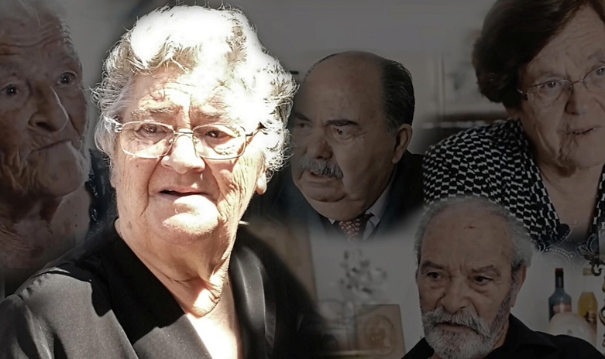
Der Film „ Blumen, die früh verblüht sind“, war eine „Anklage“ gegen das Vergessen. Dieses wird im Brief eines Deutschen erwähnt, der zufällig bei der Premiere des Filmes am Kulturzentrum von Chania anwesend war.
Der Brief im Detail:
Sehr geehrte Leiter des Filmfestivals,
ich habe mich zufällig, am Mittwoch, den 28 März 2018, bei der Filmpremiere („Blumen, die früh verblüht sind“. Kakopetros, 28/August /1944) in Chania befunden . Kreta habe ich im Rahmen einer Studienreise, die vom Institut für Lehrerfortbildung in Rheinland-Pfalz zusammen mit dem Volksbund Deutsche Kriegsgräberfürsorge vom 24.3. bis 31.3. auf Kreta durchgeführt wurde, besucht. Geleitet hat die Tour Bettina Münch-Rosenthal von der Schulbehörde in Rheinland-Pfalz zusammen mit Anja Zückmantel, die sich in der Synagoge und der jüdische Gemeinde in Chania engagiert und das Programm vor Ort mit Konstantin Fischer vorbereitet hat.
Unsere Gruppe bestand aus 16 Lehrern aus Rheinland-Pfalz und 15 Lehrer aus Sachsen- Anhalt und aus Thüringen. Im Rahmen des Programms haben wir die Soldatenfriedhöfe von Maleme und Souda (26. März 2018) und die Märtyrerdörfer Kakopetros, Floria und Kandanos (27. März.2018) besucht. Danach suchte ich noch zusammen mit Frau Münch-Rosenthal die Gedenkstätte in Kondomari auf.
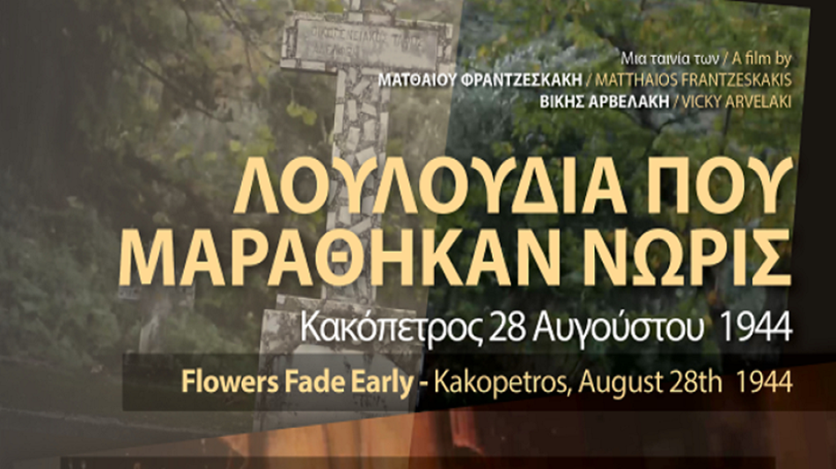
Als ich zufälligerweise an der Tür einer Buchhandlung in der Hatzimihali Giannari-Straße das Plakat zur Filmvorführung "Flowers fade early" entdeckte, habe ich mich entschieden, den Teilnehmer des Programms vorzuschlagen, den Film am Abend außerhalb des Programms uns anzusehen (der Film wurde mit englischem Untertitel gezeigt). So sind 15 Teilnehmer der Studiengruppe zusammen mit Frau Münch-Rosenthal ins Kulturzentrum gekommen, um den Film anzusehen.
Überrascht von dem großen Zuschauerinteresse haben wir ca. 30 Minuten vor Beginn der Veranstaltung das Glück gehabt, verstreut über den ganzen Saal noch Sitzplätze zu bekommen. Dadurch, dass wir am Tag zuvor am Denkmal von Kakopetros gestanden und in Kandanos im Museum des Ortes beim stellvertretenden Bürgermeister gewesen waren, hatten wir einen Hintergrund, um den Film in seinem Kontext verfolgen und verstehen zu können.
Zufällig saß ich zwischen zwei älteren Herren, die beide Angehörige durch deutsche Verbrechen im Krieg verloren hatten. Sie vermittelten mir das natürlich in griechischer Sprache Es war für mich sehr schwer, darauf zu antworten, weil sie kein Englisch verstanden und ich kein Griechisch kann außer ein paar Zahlen und Wörtern. Glücklicherweise kam ein Mitglied unserer Reisegruppe vorbei, ein Lehrer mit zypriotischer und deutscher Nationalität, den ich bat, den beiden Herren auf Griechisch mitzuteilen, warum unsere Gruppe und ich zu dieser Filmvorführung gekommen waren.
Ich ließ ihn den beiden auch sagen, dass es mir bewusst sei, dass der Abend für sie sehr schmerzhaft und schwierig ist und dass ich den Raum verlassen könnte, wenn meine Anwesenheit sie störe. Alle beide haben mir mit Körpersprache zu verstehen gegeben, dass es keine Problem wäre, wenn ich im Raum bleiben würde. Ich merkte aber besonders dem einen Herrn an, dass es ihm schwer fiel, was ich angesichts der Kriegsverbrechen natürlich voll verstanden habe.
Unsere Gruppe war froh, bei der Veranstaltung dabei gewesen zu sein, auch wenn es natürlich für keinen von uns einfach war, inmitten betroffener Personen und Familien - und vor allem wegen mangelnder sprachlicher Möglichkeiten - zu sitzen. Diese Erfahrung hat uns gezeigt, wie intensiv die deutschen Verbrechen 1941 bis 1945 bis heute nachwirken. Natürlich hat das Verhalten der EU Griechenland gegenüber in den letzten Jahren zu Bitterkeit geführt. Allerdings zeigt sie, meiner Meinung nach, in der letzen Zeit mehr Verständnis für die Situation in Griechenland.
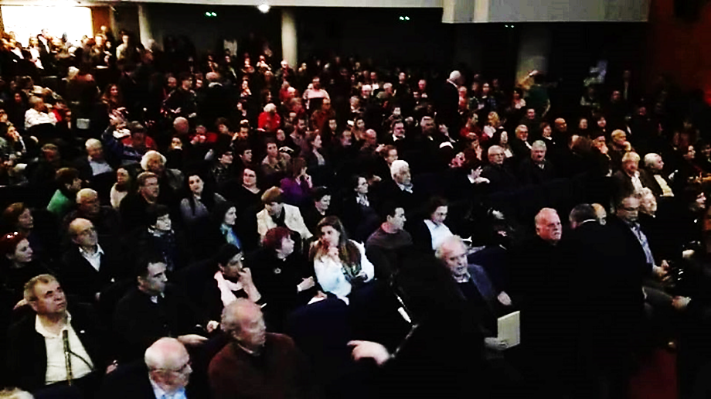
Nun zum Film :
Er hat die deutsche Gruppe tief beeindruckt und ich persönlich finde ihn sehr gelungen. Der Film mit Zeitzeugeninterviews ist - wie ich finde - filmisch sehr gut gearbeitet. Die Zeitzeugenaussagen waren sehr bewegend, sie führten zum Teil zu Wut, Schluchzen und Weinen bei kretischen Zuschauern und zu Fassungslosigkeit und Beschämung bei uns deutschen Zuschauern.

Der Film war eine Anklage gegen das Vergessen. Eine Zeitzeugin sagte: ich will meine Söhne zurück - nicht Euer Geld! Die Reparationsfrage wurde in dem Film nicht explizit angestoßen, im Mittelpunkt des Films stand das Vermitteln der Schicksale der Opfer. Das finde ich gut und natürlich wird nach Betrachten des Films meiner Meinung nach zu Recht die Frage zu stellen sein, wie sich Deutschland heute zu dieser Vergangenheit stellt oder stellen müsste.
Nach der Filmvorführung riefen Kreter ins Publikum, der Film solle an allen Schulen und den Deutschen gezeigt werden. Ich teile diese Auffassung mit ganzer Überzeugung, werde auch den Entscheidungsträgern in Rheinland-Pfalz darüber berichten und mich persönlich dafür einsetzen.
So könnte ich mir bei der Landeszentrale für politische Bildung in Mainz und auch bei der Gedenkstätte KZ Osthofen die Vorführung einer deutschen Fassung des Films sehr gut vorstellen.
Ich habe am Tag nach der Filmpremiere Herrn G.M. von der Botschaft der Bundesrepublik Deutschland in Athen kontaktiert und über den Film informiert. Ich habe bei ihm nachgesucht, ob es möglich wäre, dass eine deutsche Variante des Filmes durch die zuständige Abteilung hergestellt werden kann.
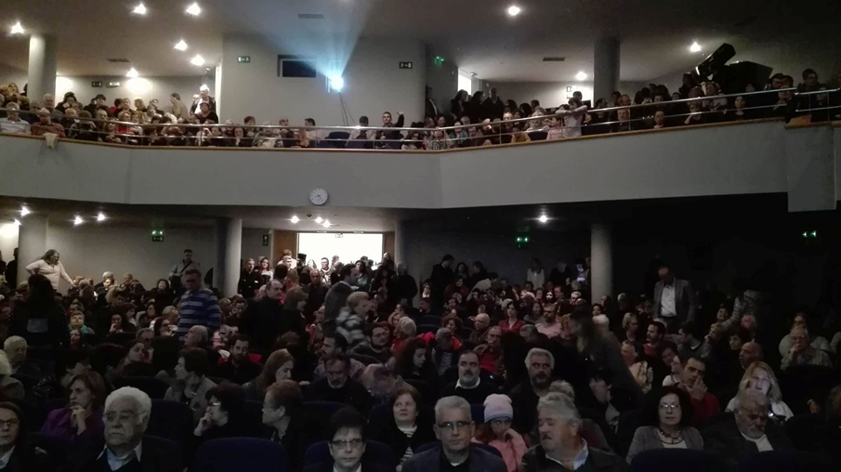
Auf der Website des Films fand ich den deutschen Trailer und ich bin dankbar dafür. Nun stellt sich mir die Frage, ob es möglicherweise sogar schon eine ganze Filmfassung mit deutschen Untertiteln gibt? Wenn ja, wäre ich interessiert zu erfahren, zu welchen Bedingungen Sie sich eine Filmvorführung in Deutschland vorstellen könnten oder ob der Film für die nicht-gewerbliche Bildungs- und Gedenkarbeit erworben werden könnte.
Vielen Dank für den Film und viele Grüße aus Worms.
Uwe Bader
P.S.:
In der Gedenkstätte SS-Sonderlager/KZ Hinzert bei Trier, für die ich auch zuständig bin, haben ehemalige französische Deportierte eine Erinnerungstafel aufgehängt mit dem Satz "Ni haine - ni oubli ! Kein Hass - aber auch kein Vergessen!"
Quelle: http://www.kriti24.gr/i-epistoli-enos-germanou-gia-mia-tenia-katigoro-enantia-sti-lithi/

